Titel

DIM Platform performance
Integratie laag en Bedrijfszone laag

Ondertitel

Versie 0.1
Datum: 07-02-2022
Auteur: T. Groustra



Inhoud
1 Documentgegevens 3
1.1 Wijzigingshistorie 3
1.2 Goedkeuring 3
2 Inleiding 4
2.1 Doel 4
2.2 Referenties 4
2.3 Requirements 5
2.4 (Bron)systemen en koppelingen 6
2.5 Architectuurprincipes en Ontwerpbeslissingen 7
2.6 Architectuur 8
3 Beschrijving technische oplossing - Integratiezone 9
3.1 DIM-platform performance integratiezone 9
3.2 Dataflows - Integratiezone 10
3.3 Integratie – JOBEXEC 11
3.4 Integratie – JOBRUNPARAMSVIEW 11
3.5. Integratie – JOBRUN 12
3.6. Integratie – RESOURCEUSAGE (nog niet gerealiseerd) 13
3.7. Integratie – DBA_HIST_SYS_TIME_MODEL (nog niet gerealiseerd) 15
3.7. Integratie – DBA_HIST_SNAPSHOT (nog niet gerealiseerd) 15
4 Beschrijving technische oplossing - Bedrijfszone 18
4.1 Integratie 18
4.2 Dataflows - Bedrijfszone 20
4.3 Dimensie status 21
4.4 Dimensie Levering 22
4.5 Dimensie Job 23
4.6 Dimensie Datum 24
4.7 Feit Actuele Status 25
4.8 Feit Performance 27
4.9 Feit Deploy 30
4.10 Feit Statistiek (nog niet gerealiseerd) 31

Documentgegevens

Wijzigingshistorie

Versie | Datum | Omschrijving | Auteur
v0.1 | 01-09-2021 | Initiële versie | Gilbert Nuijten
v0.2 | 07-02-2022 | Uitbreiden opzet tot fysieke datamarts en integratiezone | Tijmen Groustra
V0.3 | 08-02-2022 | Doorvoeren feedback Marco Lemmers | Tijmen Groustra
V0.4 | 22-03-2022 | Doorvoeren aanpassingen voor performance statistieken | Tijmen Groustra
V0.6 | 28-06-2022 | Aanpassing verwerking levering dimensie | Marco Lemmers
V0.7 | 19-08-2022 | Toevoegen team aan levering dimensie | Tijmen Groustra
V0.8 | 20-09-2022 | Toevoegen deploy feit | Jetty Schenk

Goedkeuring

Persoon | Rol | Datum

© UWV Uitvoeringsinstituut werknemersverzekeringen.
Alle rechten voorbehouden. Niets uit deze uitgave mag worden verveelvoudigd, opgeslagen in een geautomatiseerd gegevensbestand of openbaar gemaakt, in enige vorm of op enige wijze, hetzij elektronisch, mechanisch, door fotokopieën, opnamen of op enig andere manier zonder voorafgaande schriftelijke toestemming van de uitgever.

Inleiding
Om de performance van het DIM-platform te kunnen managen is het noodzakelijk om een datamart en bijbehorende rapportages te maken die inzicht hierin kunnen geven. Deze datamart zal door de tijd heen verder uitgebreid worden om zodoende een breed applicatie en platform monitoring tool beschikbaar te hebben.

Doel
Dit document beschrijft het ontwerp van de integratie laag en de bedrijfszone laag voor het informatiegebied DIM-platform performance. Tot op heden vallen het meten van de volgende inzichten binnen deze datamarts:

- Inzicht in de tijdigheid van bronleveringen en de trends daarin.
- Inzicht in de actuele productie situatie van de huidige bronontsluitingen en informatieproducten.
- Inzicht in de doorlooptijden van bronontsluitingen en de trends daarin.

Referenties

Ref | Document incl. versienummer | Auteur
1 | Conceptueel ontwerp DIM (v0.7) | Richard Hogenberg
2 | ETL patronen integratiezone/bedrijfszone - Confluence) | Dorothy Lekston

Requirements

Het informatiegebied bestaat uit de volgende feiten en dimensies:

- Dimensie Datum, gefaciliteerd middels de geconformeerde dimensie BDR_DATUM_DT
- Dimensie Runstatus
- Dimensie Levering
- Dimensie Job
- Feit actuele status
- Feit Performance

- Feit Statistiek (nog niet gerealiseerd)

Feit Performance
Runstatus
Levering
Tijd
Job
Feit Actuele status

(Bron)systemen en koppelingen

- Bron: GIA referentie, deze worden handmatig in het DIM gezet
- Bron: InfoSphere datastage, deze data wordt door InfoSphere zelf gecreëerd.
- Bron: DIM_METADATA, dit is data die in het DIM staat en in feiten een lijst van alle bronnen reflecteert.
- Bron: Conforme dimensie datum, betreft een conforme datum dimensie welke DIM breed wordt gedeeld.

Al deze bronnen maken van nature al deel uit van het DIM dus een nieuwe koppeling is niet nodig.

Architectuurprincipes en Ontwerpbeslissingen

- Alle dimensies worden vooralsnog als SCD2 dimensies gerealiseerd.
- Binnen de DIM-platform performance datamarts wordt er gebruik gemaakt van de DSODB schema’s om logging informatie op te halen over de InfoSphere DataStage jobs. Omdat deze logging ook gebruikt wordt binnen andere componenten van DataStage en dus ook periodiek geschoond kan worden om performance te verbeteren, is ervoor gekozen om de logging van DSODB historisch op te slaan binnen de integratiezone.
- De feit actuele status betreft informatie over de laatste status van bron interfaces / informatieproducten. Om een zo actueel mogelijk beeld te krijgen van deze status wordt deze rechtstreeks uit de DSODB logging tabellen gevoed.
- Voor de afhandeling van afhankelijkheden tussen de hoofdprocessen wordt in principe gebruik gemaakt van de DIM-oplossing voor logging en actualiteitsmetadata. Als deze echter niet tijdig genoeg beschikbaar is, zal een tijdelijke DIM-platform performance specifieke oplossing worden gebruikt.
- De historie van een feit of dimensie tabel moet in 1 verwerkingsslag kunnen worden verwerkt. Dit betekent dat van ETL-patronen gebruik wordt gemaakt waarbij de te laden data geselecteerd wordt op basis van een start- en einddatum. Alle mutaties in deze periode worden tegelijkertijd verwerkt.
- Voor het laden van de bedrijfszone tabellen wordt gebruik gemaakt van de standaard DIM ETL patronen.
- Voor een eenvoudige herstartbaarheid en backup/restore acties, wordt eerst de integratie laag voor alle feiten en dimensies compleet geladen. Wanneer deze integratie gereed is, worden de laadacties voor alle datamart tabellen in de bedrijfszone gestart.
- Voor de ontsluiting van de datamart gegevens naar de buitenwereld wordt de oplossing van de gegevensvensters gebruikt (Zie DIM conceptueel ontwerp).
- Elke dimensie heeft key waarde -1 voor onbekende waarden.

Architectuur
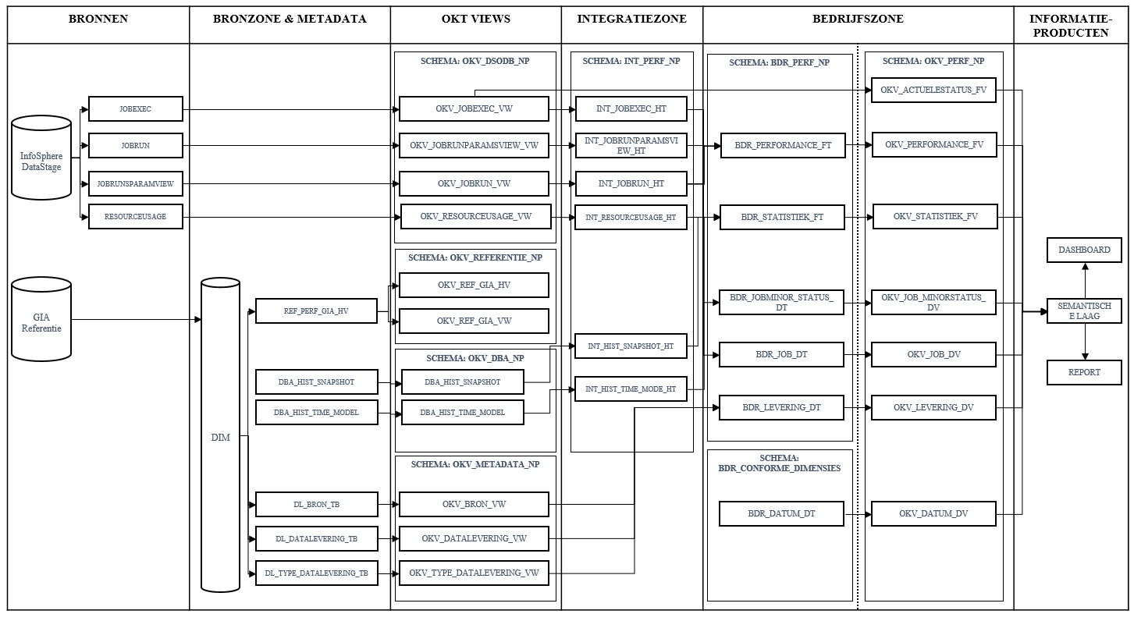

Beschrijving technische oplossing - Integratiezone

DIM-platform performance integratiezone
De DIM-platform performance datamart wordt primair gevoed vanuit data in de DSODB tabellen. Omdat deze tabellen periodiek geschoond kunnen worden wordt er binnen de integratiezone historie opgeslagen over deze tabellen. In eerste instantie gaat het hier om de tabellen die van belang zijn voor het meten van de huidige platform performance. Het gaat hier om:

- JOBEXEC
- JOBRUN
- JOBRUNPARAMETERVIEW

Binnen de integratiezone wordt de volledige historie van gegevens uit bovenstaande tabellen opgeslagen. De verwerking hiervan vindt incrementeel plaats. Om een incrementele selectie van deze data mogelijk te maken, en de afhankelijkheid met de bronzone processen te managen is een generiek proces nodig dat de afhankelijkheden tussen DIM-processen regelt. Hierbij zal ook sprake zijn van extra actualiteits- en status-metadata.

Omdat deze componenten er op dit moment (Februari 2022) nog niet zijn, wordt een minimale, tijdelijke DIM-platform performance specifieke oplossing gehanteerd.

Deze component voert de volgende functies uit:
- Het bijhouden en checken van de status van de DIM-platform performance integratiezone verwerking
- Het bijhouden van de peildatums die worden gebruikt voor de incrementele extractie van data uit de DSODB-ontkoppelviews

Centraal staat de tijdelijke tabel BDR_PROCES_LOG in het BDR_PERF_NP schema:
Kolom naam | Datatype | Omschrijving
PROCES_NAAM | VARCHAR2(99)
STATUS | VARCHAR2(9) | ‘Lopend’, ‘Klaar’ of ‘Afgebroken’
EIND_DATUM_VORIGE_VERWERKING | TIMESTAMP
EIND_DATUM_HUIDIGE_VERWERKING | TIMESTAMP

Binnen de integratiezone van het DIM-platform performance datamart worden de gegevens uit deze tabellen één op één opgeslagen zonder enige filtering op attribuut of rij niveau. Wel wordt er een correctie gedaan op de logtijdstippen zoals deze in de DSODB logging staan en worden deze omgezet naar de juiste tijdszone (Europe / Amsterdam). Daarnaast wordt er binnen de integratiezone maar één versie van de brongegevens opgeslagen.

Omdat de DSODB-data rechtstreeks wordt gevoed door DataStage log processen zijn er geen afhankelijkheden met bron interfaces voordat het laden kan beginnen. Tijdens het laden wordt de eind periode berekend op basis van de sysdate op het moment van laden. Om rekening met eventuele vertragingen te houden zal er rekening worden gehouden met één uur speling.

Dataflows - Integratiezone

Integratie initialisatie:

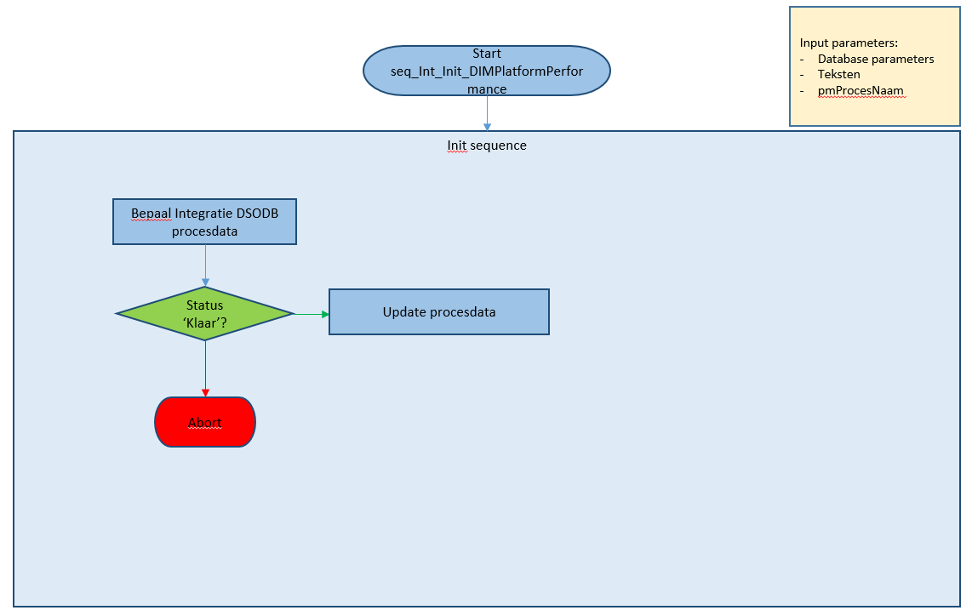

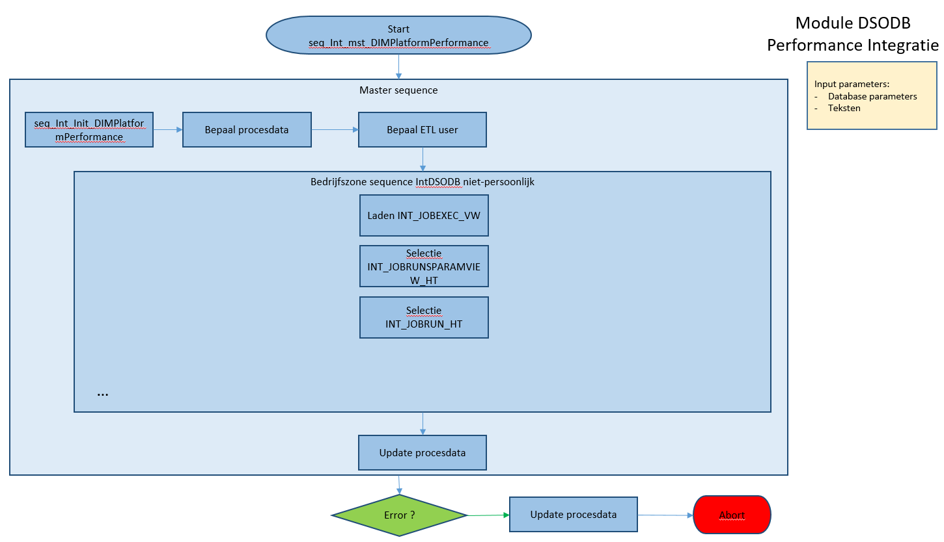

Integratie – JOBEXEC

Integratie tabel structuur INT_JOBEXEC_HT

Kolom naam | Datatype | Nullable | Afleiding
JOBID | NUMBER | N | n.v.t.
HOSTID | NUMBER | Y | n.v.t.
PROJECTNAME | VARCHAR2(999) | Y | n.v.t.
JOBNAME | VARCHAR2(999) | Y | n.v.t.
COMPILATIONTIMESTAMP | TIMESTAMP | Y | n.v.t.
FOLDERPATH | VARCHAR2(999) | Y | n.v.t.
JOBTYPE | VARCHAR2(9) | Y | n.v.t.
JOBSHORTDESCRIPTION | NCLOB | Y | n.v.t.
JOBLONGDESCRIPTION | NCLOB | Y | n.v.t.
DESIGNHOSTNAME | VARCHAR2(999) | Y | n.v.t.
DESIGNPROJECTNAME | VARCHAR2(999) | Y | n.v.t.
ISMULTIINSTANCE | NUMBER | Y | n.v.t.
WEBSERVICESENABLED | NUMBER | Y | n.v.t.

job_Int_JobExecInt:

Selecteer alle waarden uit OKV_DSODB_NP.OKV_JOBEXEC_VW. Schrijf gegevens weg bij bestaande historie in INT_JOBEXEC_HT.

Integratie – JOBRUNPARAMSVIEW

Integratie tabel structuur INT_JOBRUNPARAMSVIEW_HT

Kolom naam | Datatype | Nullable | Afleiding
RUNID | NUMBER | N | n.v.t.
PARAMNAME | VARCHAR2(999) | N | n.v.t.
PARAMVALUE | VARCHAR2(999) | Y | n.v.t.

job_Int_JobRunParamsView:

Selecteer alle waarden uit OKV_DSODB_NP. OKV_JOBRUN_VW waarbij “AFG_RUNENDTIMESTAMP” is groter dan EIND_DATUM_VORIGE_VERWERKING (zie ook integratie - JOBRUN).

Koppel de gegevens uit OKV_DSODB_NP.OKV_JOBRUNPARAMSVIEW_VW op basis van RUNID middels een inner join, omdat JOBRUNPARAMSVIEW de waarden bevat van alle parameters die in jobs worden gebruikt en lang niet alles relevant is, wordt er een selectie gemaakt op de volgende parameters:

('pmRunId', 'pmDlNaam', 'pmDlId', 'pmProcesDatum', 'pmBron', 'pmProcesNaam')

Schrijf gegevens uit OKV_JOBRUNPARAMSVIEW_VW weg bij bestaande historie in INT_JOBRUNPARAMSVIEW_HT.

3.5. Integratie – JOBRUN

Integratie tabel structuur INT_JOBRUN_HT

Kolom naam | Datatype | Nullable | Afleiding
RUNID | NUMBER | N | n.v.t.
CONTROLLING_RUNID | NUMBER | Y | n.v.t.
JOBID | NUMBER | Y | n.v.t.
CONFIGID | NUMBER | Y | n.v.t.
INVOCATIONID | VARCHAR2(999) | Y | n.v.t.
CREATIONTIMESTAMP | TIMESTAMP | Y | n.v.t.
LASTUPDATETIMESTAMP | TIMESTAMP | Y | n.v.t.
RUNSTARTTIMESTAMP | TIMESTAMP | Y | n.v.t.
RUNENDTIMESTAMP | TIMESTAMP | Y | n.v.t.
AFG_RUNSTARTTIMESTAMP | TIMESTAMP | Y | from_tz(RUNSTARTTIMESTAMP, 'GMT') at time zone 'Europe/Amsterdam'
AFG_RUNENDTIMESTAMP | TIMESTAMP | Y | from_tz(RUNENDTIMESTAMP, 'GMT') at time zone 'Europe/Amsterdam'
ELAPSEDRUNSECS | NUMBER | Y | n.v.t.
RUNTYPE | VARCHAR2(9) | Y | n.v.t.
RUNMAJORSTATUS | VARCHAR2(9) | Y | n.v.t.
RUNMINORSTATUS | VARCHAR2(9) | Y | n.v.t.
USERSTATUS | VARCHAR2(999) | Y | n.v.t.
MASTERPID | NUMBER | Y | n.v.t.
CONDUCTORPID | NUMBER | Y | n.v.t.
NUMMESSAGESTOTAL | NUMBER | Y | n.v.t.
NUMMESSAGESWARNING | NUMBER | Y | n.v.t.
NUMMESSAGESFATAL | NUMBER | Y | n.v.t.
TOTALROWSCONSUMED | NUMBER | Y | n.v.t.
TOTALROWSPRODUCED | NUMBER | Y | n.v.t.
TOTALCPU | NUMBER | Y | n.v.t.
CONFIGFILENAME | VARCHAR2(999) | Y | n.v.t.
TOTALPHYSICALNODES | NUMBER | Y | n.v.t.
TOTALLOGICALNODES | NUMBER | Y | n.v.t.
ISUSERNAME | VARCHAR2(999) | Y | n.v.t.
DSUSERNAME | VARCHAR2(999) | Y | n.v.t.
CUSTOMBATCHID | VARCHAR2(999) | Y | n.v.t.
CUSTOMJOBTYPE | VARCHAR2(999) | Y | n.v.t.
CUSTOMCONTACT | VARCHAR2(999) | Y | n.v.t.
CUSTOMSEQUENCE | VARCHAR2(999) | Y | n.v.t.
CUSTOMFIELD1 | VARCHAR2(999) | Y | n.v.t.
CUSTOMFIELD2 | VARCHAR2(999) | Y | n.v.t.
QUEUENAME | VARCHAR2(999) | Y | n.v.t.

job_Int_JobRunInt:

Selecteer alle waarden uit OKV_DSODB_NP. OKV_JOBRUN_VW waarbij “AFG_RUNENDTIMESTAMP” is groter dan EIND_DATUM_VORIGE_VERWERKING. Schrijf gegevens weg bij bestaande historie in INT_JOBRUN_HT.

Binnen de integratielaag wordt alleen uitgegaan van jobs die klaar zijn met hun volledige run. Jobs welke nog draaien en waarbij geen eind tijdstip bekend is worden niet meegenomen. Binnen de performance rapportages worden deze echter wel meegenomen door een actuele view op te nemen in de rapportages.

3.6. Integratie – RESOURCEUSAGE (nog niet gerealiseerd)

De tabel RESOURCEUSAGE is een snapshot tabel welke wordt bijgehouden door de InfoSphere engine. Hierbinnen worden periodiek snapshot gegevens weggeschreven over de performance van de DataStage engine tier welke gebruikt kunnen worden voor performance monitoring. De tabel wordt net als de andere gegevens binnen de performance integratie laag periodiek geschoond waardoor historische opslag van gegevens nodig is. Binnen deze tabel worden snapshots van één minuut gehanteerd.

Integratie tabel structuur INT_RESOURCEUSAGE_HT

Kolom naam | Datatype | Nullable | Afleiding
STARTTIMESTAMP | TIMESTAMP(6) | N | n.v.t.
HOSTID | NUMBER | N | n.v.t.
HEAD_HOSTID | NUMBER | N | n.v.t.
ENDTIMESTAMP | TIMESTAMP(6) | N | n.v.t.
NUMSAMPLES | NUMBER | Y | n.v.t.
CPUPCTUSERAVG | NUMBER | Y | n.v.t.
CPUPCTUSERMAX | NUMBER | Y | n.v.t.
CPUPCTUSERMIN | NUMBER | Y | n.v.t.
CPUPCTPRIVILEGEDAVG | NUMBER | Y | n.v.t.
CPUPCTPRIVILEGEDMAX | NUMBER | Y | n.v.t.
CPUPCTPRIVILEGEDMIN | NUMBER | Y | n.v.t.
CPUPCTIDLEAVG | NUMBER | Y | n.v.t.
CPUPCTIDLEMAX | NUMBER | Y | n.v.t.
CPUPCTIDLEMIN | NUMBER | Y | n.v.t.
CPUPCTSTOLENAVG | NUMBER | Y | n.v.t.
CPUPCTSTOLENMAX | NUMBER | Y | n.v.t.
CPUPCTSTOLENMIN | NUMBER | Y | n.v.t.
CPUPCTIOWAITAVG | NUMBER | Y | n.v.t.
CPUPCTIOWAITMAX | NUMBER | Y | n.v.t.
CPUPCTIOWAITMIN | NUMBER | Y | n.v.t.
PROCNUMRUNNINGAVG | NUMBER | Y | n.v.t.
PROCNUMRUNNINGMAX | NUMBER | Y | n.v.t.
PROCNUMRUNNINGMIN | NUMBER | Y | n.v.t.
PROCNUMWAITINGAVG | NUMBER | Y | n.v.t.
PROCNUMWAITINGMAX | NUMBER | Y | n.v.t.
PROCNUMWAITINGMIN | NUMBER | Y | n.v.t.
PROCNUMSLEEPINGAVG | NUMBER | Y | n.v.t.
PROCNUMSLEEPINGMAX | NUMBER | Y | n.v.t.
PROCNUMSLEEPINGMIN | NUMBER | Y | n.v.t.
PROCNUMZOMBIEDAVG | NUMBER | Y | n.v.t.
PROCNUMZOMBIEDMAX | NUMBER | Y | n.v.t.
PROCNUMZOMBIEDMIN | NUMBER | Y | n.v.t.
PROCNUMBLOCKEDAVG | NUMBER | Y | n.v.t.
PROCNUMBLOCKEDMAX | NUMBER | Y | n.v.t.
PROCNUMBLOCKEDMIN | NUMBER | Y | n.v.t.
MEMFREEKBPHYSICALAVG | NUMBER | Y | n.v.t.
MEMFREEKBPHYSICALMAX | NUMBER | Y | n.v.t.
MEMFREEKBPHYSICALMIN | NUMBER | Y | n.v.t.
MEMFREEKBVIRTUALAVG | NUMBER | Y | n.v.t.
MEMFREEKBVIRTUALMAX | NUMBER | Y | n.v.t.
MEMFREEKBVIRTUALMIN | NUMBER | Y | n.v.t.
PAGENUMINAVG | NUMBER | Y | n.v.t.
PAGENUMINMAX | NUMBER | Y | n.v.t.
PAGENUMINMIN | NUMBER | Y | n.v.t.
PAGENUMOUTAVG | NUMBER | Y | n.v.t.
PAGENUMOUTMAX | NUMBER | Y | n.v.t.
PAGENUMOUTMIN | NUMBER | Y | n.v.t.
PAGENUMINTERRUPTSAVG | NUMBER | Y | n.v.t.
PAGENUMINTERRUPTSMAX | NUMBER | Y | n.v.t.
PAGENUMINTERRUPTSMIN | NUMBER | Y | n.v.t.
PAGENUMSWITCHESAVG | NUMBER | Y | n.v.t.
PAGENUMSWITCHESMAX | NUMBER | Y | n.v.t.
PAGENUMSWITCHESMIN | NUMBER | Y | n.v.t.
DISKUSAGE | XMLTYPE | Y | n.v.t.
SYS_NC00055$ | CLOB | Y | n.v.t.

job_Int_M_ResourceUsageInt:

Selecteer alle waarden uit OKV_DSODB_NP.OKV_RESOURCEUSAGE_VW waarbij “END_INTERVAL_TIME” is groter dan EIND_DATUM_VORIGE_VERWERKING. Schrijf gegevens weg bij bestaande historie in INT_RESOURCEUSAGE_HT.

!! Let op eventuele benodigde tijdzone conversies die nodig zijn binnen deze tabel !!

3.7. Integratie – DBA_HIST_SYS_TIME_MODEL (nog niet gerealiseerd)

De tabel DBA_HIST_SYS_TIME_MODEL is een snapshot tabel welke wordt bijgehouden door de database. Binnen deze tabel wordt er per snapshot periode bijgehouden wat de performance statistieken van de database engine zijn. Binnen de huidige instellingen van het DIM platform wordt er per uur een snapshot bijgehouden van deze tabel, welke 8 dagen wordt vastgehouden in de logging tabellen. Eventueel is dit aanpasbaar met parameters.

Integratie tabel structuur INT_DBA_HIST_SYS_TIME_MODEL_HT

Kolom naam | Datatype | Nullable | Afleiding
SNAP_ID | NUMBER | N | n.v.t.
DBID | NUMBER | N | n.v.t.
INSTANCE_NUMBER | NUMBER | N | n.v.t.
STAT_ID | NUMBER | N | n.v.t.
STAT_NAME | VARCHAR2(999) | N | n.v.t.
VALUE | NUMBER | Y | n.v.t.
CON_DBID | NUMBER | Y | n.v.t.
CON_ID | NUMBER | Y | n.v.t.

job_Int_M_DBAHistSysTimeModelInt:

Selecteer alle waarden uit OKV_DBA_NP.OKV_DBA_HIST_SYS_TIME_MODEL_VW. Schrijf gegevens weg bij bestaande historie in INT_DBA_HIST_SYS_TIME_MODEL_HT.

!! Let op eventuele benodigde tijdzone conversies die nodig zijn binnen deze tabel !!

3.7. Integratie – DBA_HIST_SNAPSHOT (nog niet gerealiseerd)

De tabel DBA_HIST_SNAPSHOT is gerelateerd aan de tabel DBA_HIST_SYS_TIME_MODEL en omschrijft de specificaties van het gemaakte snapshot.

Integratie tabel structuur INT_DBA_HIST_SNAPSHOT_HT

Kolom naam | Datatype | Nullable | Afleiding
SNAP_ID | NUMBER | N | n.v.t.
DBID | NUMBER | N | n.v.t.
INSTANCE_NUMBER | NUMBER | N | n.v.t.
STARTUP_TIME | TIMESTAMP(3) | N | n.v.t.
BEGIN_INTERVAL_TIME | TIMESTAMP(3) | N | n.v.t.
END_INTERVAL_TIME | TIMESTAMP(3) | N | n.v.t.
FLUSH_ELAPSED | INTERVAL DAY(5) TO SECOND(1) | Y | n.v.t.
SNAP_LEVEL | NUMBER | Y | n.v.t.
ERROR_COUNT | NUMBER | Y | n.v.t.
SNAP_FLAG | NUMBER | Y | n.v.t.
SNAP_TIMEZONE | INTERVAL DAY(0) TO SECOND(0) | Y | n.v.t.
BEGIN_INTERVAL_TIME_TZ | TIMESTAMP(3) WITH TIME ZONE | Y | n.v.t.
END_INTERVAL_TIME_TZ | TIMESTAMP(3) WITH TIME ZONE | Y | n.v.t.
CON_ID | NUMBER | Y | n.v.t.

job_Int_M_DBAHistSysSnapshotInt:

Selecteer alle waarden uit OKV_DBA_NP.OKV_DBA_HIST_SNAPSHOT_VW. Schrijf gegevens weg bij bestaande historie in INT_DBA_HIST_SNAPSHOT_HT.

!! Let op eventuele benodigde tijdzone conversies die nodig zijn binnen deze tabel !!

job_Int_M_DBAHistSnapshotInt:

Selecteer alle waarden uit OKV_DBA_HIST_NP.OKV_DBA_HIST_SNAPSHOT_VW. Schrijf gegevens weg bij bestaande historie in INT_DBA_HIST_SNAPSHOT_HT.

Beschrijving technische oplossing - Bedrijfszone

Integratie

De DIM-platform performance datamart wordt primair gevoed vanuit data in de DSODB integratie laag. Om een incrementele selectie van deze data mogelijk te maken, en de afhankelijkheid met de integratieprocessen te managen is een generiek proces nodig dat de afhankelijkheden tussen DIM processen regelt. Hierbij zal ook sprake zijn van extra actualiteits- en status-metadata.

Ook binnen de bedrijfszone wordt gebruik gemaakt van de tijdelijke tabel BDR_PROCES_LOG in het BDR_PERF_NP schema. Deze tabel wordt gebruikt bij de initialisatie van de DIM-platform performance datamart verwerking en de afronding daarvan.

DIM Platform datamart initialisatie

seq_Bdr_Init_DIMPlatformPerformance
Parameters:
- Database parameterset
- Teksten parameterset
- pmLoopWachtTijd
- pmMaxIteraties
- job_DL_HaalBdrProcesData: haal de actuele log data op uit tabel BDR_PROCES_LOG
- Check of de status ‘Klaar’ is. Zoniet, abort dan. Met deze check voorkomen we dat de datamart verwerking gaat draaien als er nog een eerder datamart proces nog niet is afgerond.
- Loop maximaal het aantal iteraties dat staat aangegeven in parameter pmMaxIteratie.
In de loop:
  - Voer job_DL_HaalRecentsteVerwerkingData uit: haal PERIODE_EINDE op voor de laatste verwerking van de DSODB integratie laag.
  - Check of PERIODE_EINDE groter is dan EIND_DATUM_VORIGE_VERWERKING
Als dat zo is, is er nieuwe data beschikbaar voor de datamart.
Voer job_UpdateBdrProcesLog uit voor het updaten van BDR_PROCES_LOG:
- STATUS = ‘Lopend’
- EIND_DATUM_HUIDIGE_VERWERKING = PERIODE_EINDE
Exit de loop
Als dat niet zo is, wacht dan het aantal seconden dat staat aangegeven in parameter pmLoopWachtTijd
Als het maximaal aantal iteraties is bereikt, exit de loop dan en forceer een abort.

DIM platform performance datamart foutafhandeling

Wanneer er ergens in de verwerking een fout optreedt wordt de logstatus in tabel BDR_PROCES_LOG bijgewerkt met job_UpdateBdrProcesLogAbort die de status in de tabel update naar ‘Afgebroken’ en de rest van de gegevens in deze tabel ongewijzigd laat.

Overall integratie:

Master sequence seq_Bdr_mst_DIMPlatformPerformance:
Parameters:
- Database parameterset
- Teksten parameterset
- pmLoopWachtTijd
- pmMaxIteraties
  - Voer sequence seq_Bdr_Init_DIMPlatformPerformance uit voor het checken van de status van de datamart verwerking en het wachten op de DSODB integratiezone.
  - Voer job_Bdr_HaalBdrProcesData uit voor het bepalen van het extractie start- en eind-tijdstip (variabelen uvStartTijdstip en uvEindTijdstip)
  - Voer job_Bdr_BepaalUser uit voor het bepalen van de ETL user waarmee de audit gegevens gevuld worden.
  - Bepaal de variabelen uvStart_Peildatum en uvEind_Peildatum uit de user status van job_Bdr_HaalBdrProcesData.
  - Voer sequence seq_Bdr_Init_DIMPlatformPerformance_Dim uit. Deze geeft uvStart_Peildatum en uvEind_Peildatum door aan de datamart selectie jobs, waarna de delta jobs en de dimensie laad-jobs worden uitgevoerd.
Wanneer deze sequence in de toekomst erg groot wordt, zal deze worden opgesplitst in kleiner sequences. Nadat de dimensies zijn uitgevoerd kan de sequence seq_Bdr_DIMPlatformPerformance_Feit uitgevoerd worden. Hierbinnen wordt de feit tabel benodigd voor de datamart gevuld.
  - Voer job_UpdateBdrProcesLog uit voor het afronden van de verwerking.
  - Update daarmee tabel BDR_PROCES_LOG:
- STATUS = ‘KLAAR’
- EIND_DATUM_VORIGE_VERWERKING = uvEind_Peildatum
- EIND_DATUM_HUIDIGE_VERWERKING = NULL

Dataflows - Bedrijfszone

Datamart initialisatie:
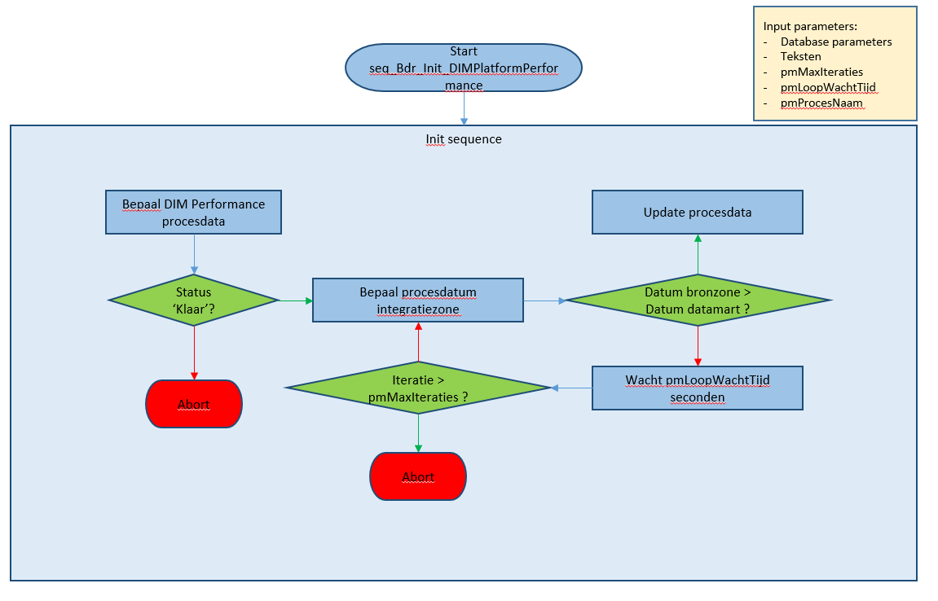

Master sequence integratie:
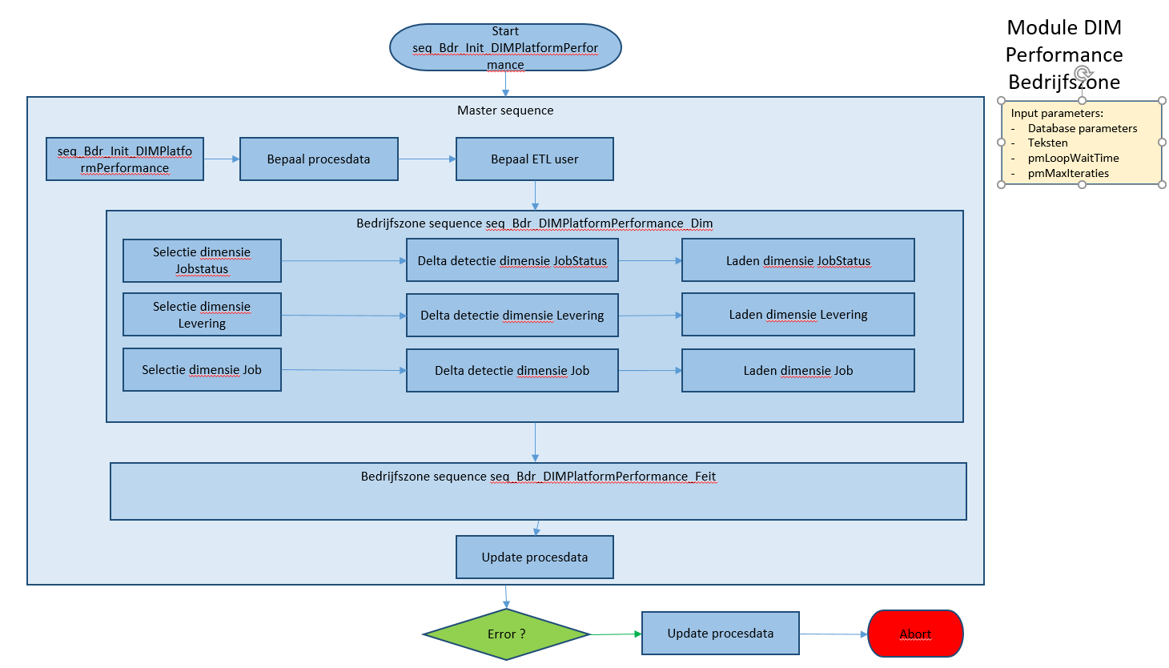

Dimensie status

Dimensie tabel structuur BDR_ STATUS_DT:

Kolom naam | Datatype | Afleiding
DIM_ STATUS_ID | NUMBER | Surrogaat sleutel
DIM_ STATUS_KEY | VARCHAR2(99) | INT_JOBRUN_HT.RUNMINORSTATUS
<vaste SCD2 DIM kolommen>
STATUS | VARCHAR2(99) | INT_JOBRUN_HT.RUNMINORSTATUS
STATUS_OMSCHRIJVING | VARCHAR2(99) | Afgeleid (zie beschrijving)

Binnen DSODB worden de volgende waarden voor RUN_MINORSTATUS onderkend. De vulling van de omschrijvingen binnen deze dimensie wordt gedaan op basis van statische data.

JOB_MINORSTATUS | JOB_MINORSTATUS_OMSCHRIJVING
FOK | Correct
RUN | Lopend
Alle overige | Fout

job_Bdr_M_StatusSelectie:

Selecteer de unieke waarden voor RUNMINORSTATUS in INT_JOBRUN_HT met AFG_RUNENDTIMESTAMP groter dan pmStartDatum en pmStartDatum kleiner of gelijk aan de pmEindDatum.

Kolom RUN_MINORSTATUS_OMSCHRIJVING wordt gevuld op basis van bovenstaande omschrijvingen.

De resultaten worden opgeslagen in tabel BDR_ STATUS_TMP_TB.

job_Bdr_M_StatusDelta en job_Bdr_M_StatusDim:
Standaard SCD2 verwerking op basis van tabel BDR_ STATUS_TMP_TB

Dimensie Levering

Dimensie tabel structuur BDR_LEVERING_DT:

Kolom naam | Datatype | Afleiding
DIM_LEVERING_ID | NUMBER | Surrogaat sleutel
DIM_LEVERING_KEY | VARCHAR2(99) | OKV_DATALEVERING_VW.DL_NAAM
<vaste SCD2 DIM kolommen>
BRON_NAAM | VARCHAR2(99) | OKV_BRON_VW.BRON_NAAM
TEAM | VARCHAR2(99) | OKV_REF_GIA_HV.TEAM
LEVERING_NAAM | VARCHAR2(99) | OKV_DATALEVERING_VW.DL_NAAM
DIM_FREQUENTIE_INFO | VARCHAR2(99) | OKV_DATALEVERING_VW.DL_FREQUENTIE_INFO
LEVERING_FREQUENTIE | VARCHAR2(99) | OKV_REF_GIA_HV.LEVERING_FREQUENTIE
LEVERING_TYPE | VARCHAR2(99) | Ingaand: voor bron interfaces  Uitgaand: voor informatie producten
LEVERING_SUBTYPE | VARCHAR2(99) | Ingaand:  OKV_TYPE_DATALEVERING_VW.TYPE_DL_NAAM  Uitgaand:  Type informatie product (databaselink, bestand, universe, datamart), nader bepalen wanneer eerste informatie product aanwezig is.
MAX_WACHT_DUUR | NUMBER | OKV_DATALEVERING_VW.MAX_WACHT_DUUR
MAX_LEVERING_TIJDSTIP | VARCHAR2(99) | OKV_REF_GIA_HV.MAX_LEVERING_TIJDSTIP

job_Bdr_M_LeveringSelectie:

Selecteer op basis van de DIM_START_DATUM de meest recente versie van alle rijen as-is uit de “OKV_REFERENTIE_NP”.”REF_PERF_GIA_HV” ontkoppelview.
Maak na selectie de DIM_START_DATUM gelijk aan de eind-peildatum. Wanneer de DIM metadata wijzigt, maar de referentie data niet, dan kan de ongewijzigde DIM_START_DATUM uit de GIA referentie tabel niet de datum zijn waarmee een nieuwe rij wordt opgevoerd. Hiermee zouden namelijk dubbele DIM_START_DATUM’s ontstaan.
Met de eind-peildatum is er altijd een unieke DIM_START_DATUM. De eventuele afwijking tov de ‘werkelijke’ ingangsdatum wordt geaccepteerd.
Selecteer alle rijen as-is uit de OKV_DATALEVERING_VW ontkoppelview. Koppel de gegevens uit deze tabel op basis van OKV_DATALEVERING_VW.DL_NAAM = OKV_REF_GIA_HV.LEVERING_NAAM middels een left join.

Selecteer alle rijen as-is uit de OKV_BRON_VW ontkoppelview. Koppel deze met de eerder opgehaalde OKV_DATALEVERING_VW op basis van OKV_DATALEVERING_VW.BRON_ID = OKV_BRON_VW.BRON_ID, en haal de waarde BRON_NAAM op middels een look-up.

Selecteer alle rijen as-is uit de OKV_TYPE_DATALEVERING_VW ontkoppelview. Koppel deze met de eerder opgehaalde OKV_DATALEVERING_VW op basis van OKV_DATALEVERING_VW.TYPE_DL_ID = OKV_DATALEVERING_VW.TYPE_DL_ID en haal de waarde TYPE_DL_NAAM middels een look-up.

Sla de resultaten op in tabel BDR_LEVERING_TMP_TB.

job_Bdr_M_LeveringDelta en job_Bdr_M_LeveringDim:
Standaard SCD2 verwerking op basis van integratie laag tabel BDR_LEVERING_TMP_TB.

Dimensie Job

Dimensie tabel structuur BDR_JOB_DT:

Kolom naam | Datatype | Afleiding
DIM_JOB_ID | NUMBER | Surrogaat sleutel
DIM_JOB_KEY | VARCHAR2(999) | INT_DSODB_HT.JOBNAME  INT_DSODB_HT.INVOCATIONID
<vaste SCD2 DIM kolommen>
JOB_NAAM | VARCHAR2(999) | INT_DSODB_HT.JOBNAME
INVOCATIONID | VARCHAR2(999) | INT_DSODB_HT.INVOCATIONID
JOB_OMSCHRIJVING | CLOB | INT_DSODB_HT.JOBSHORTDESCRIPTION

job_Bdr_M_JobSelectie:

Selecteer de unieke waarde voor JOBID en INVOCATIONID in INT_JOBRUN_HT met COMPILATIONTIMESTAMP groter dan pmStartDatum en pmStartDatum kleiner of gelijk aan de pmEindDatum

Selecteer de unieke waarden voor JOBNAME en JOBSHORTDESCRIPTION in INT_JOBEXEC_HT en koppel deze aan bovenstaande gegevens middels JOBID.

De resultaten worden opgeslagen in tabel BDR_JOB_TMP_TB.

job_Bdr_M_JobDelta en job_Bdr_M_JobDim:
Standaard SCD2 verwerking op basis van tabel BDR_ JOB_TMP_TB.

Dimensie Datum

Dimensie tabel structuur BDR_DATUM_DT:

Kolom naam | Datatype | Afleiding
DATUM_ID | NUMBER | n.v.t.
DATUM | DATE | n.v.t.
DAGNAAM | VARCHAR2 | n.v.t.
DAGNUMMER_WEEK | NUMBER | n.v.t.
DAGNUMMER_MAAND | NUMBER | n.v.t.
DAGNUMMER_JAAR | NUMBER | n.v.t.
IND_WEEKEND | VARCHAR2 | n.v.t.
WEEK_NUMMER | NUMBER | n.v.t.
JAARWEEK_NUMMER | NUMBER | n.v.t.
EERSTE_DAG_VAN_DE_WEEK | DATE | n.v.t.
LAATSTE_DAG_VAN_DE_WEEK | DATE | n.v.t.
IND_WEEK_BEGIN | VARCHAR2 | n.v.t.
MAANDNAAM | VARCHAR2 | n.v.t.
MAAND_NUMMER | NUMBER | n.v.t.
JAARMAAND_NUMMER | NUMBER | n.v.t.
MAAND_DAGEN | NUMBER | n.v.t.
KWARTAAL_NUMMER | NUMBER | n.v.t.
KWARTAAL | VARCHAR2 | n.v.t.
JAARKWARTAAL_NUMMER | NUMBER | n.v.t.
TERTAAL_NUMMER | NUMBER | n.v.t.
TERTAAL | VARCHAR2 | n.v.t.
JAARTERTAAL_NUMMER | NUMBER | n.v.t.
JAARTAL | NUMBER | n.v.t.
JAAR_DAGEN | NUMBER | n.v.t.
SEIZOENNAAM | VARCHAR2 | n.v.t.
FEESTDAG_INDICATIE | VARCHAR2 | n.v.t.

De dimensie BDR_DATUM_DT betreft een conforme dimensie die binnen geheel DIM wordt gebruikt. Binnen de ontkoppelviews van het DIM-platform performance datamart wordt een ontkoppelview opgenomen die refereert naar deze generieke dimensie.

Feit Actuele Status
De feit OKV_ACTUELESTATUS_FV betreft informatie over de laatste run-status van bron interfaces / informatie producten. Om een actueel beeld te krijgen van deze status wordt deze rechtstreeks uit de DSODB logging tabellen opgehaald en bestaat er geen fysieke datamart voor deze view.

De feit wordt gevoed op basis van onderstaande informatie:

Kolom naam | Datatype | Afleiding
ACTUEEL_RUNID | NUMBER | OKV_JOBRUN_VW.RUNID
ACTUEEL_JOBNAME | NVARCHAR2 | OKV_JOBEXEC_VW.JOBNAME
ACTUEEL_LEVERING_NAAM | NVARCHAR2 | OKV_JOBRUNPARAMSVIEW_VW.PARAMVALUE
ACTUEEL_INVOCATIONID | NVARCHAR2 | OKV_JOBRUN_VW.INVOCATIONID
ACTUEEL_START_DATUM | VARCHAR2 | OKV_JOBRUN_VW.RUNSTARTTIMESTAMP
ACTUEEL_START_TIJD | VARCHAR2 | OKV_JOBRUN_VW.RUNSTARTTIMESTAMP
ACTUEEL_EIND_DATUM | VARCHAR2 | OKV_JOBRUN_VW.RUNENDTIMESTAMP
ACTUEEL_EIND_TIJD | VARCHAR2 | OKV_JOBRUN_VW.RUNENDTIMESTAMP
ACTUEEL_JOB_RUN_STATUS | VARCHAR2 | OKV_JOBRUN_VW.RUNMAJORSTATUS
ACTUEEL_JOB_EIND_STATUS | VARCHAR2 | OKV_JOBRUN_VW.RUNMINORSTATUS

Een actueel overzicht van de bijbehorende logica welke wordt gehanteerd voor deze view kan worden gevonden in onderstaand script:

-- Naam : okv_actuelestatus_fv.sql
-- Datum : 07-02-2021
-- Doel : Script voor aanmaken van actuele performance view okv_actuelestatus_fv

create or replace view bdr_perf_np.okv_actuelestatus_fv as
select runid as actueel_runid,
jobname as actueel_jobname,
levering_naam as actueel_levering_naam,
invocationid as actueel_invocationid,
start_datum as actueel_start_datum,
start_tijd as actueel_start_tijd,
eind_datum as actueel_eind_datum,
eind_tijd as actueel_eind_tijd,
job_run_status as actueel_job_run_status,
job_eind_status as actueel_job_eind_status
from
(select
r.runid,
e.jobname,
pd.paramvalue as levering_naam,
r.invocationid,
to_char(from_tz(r.runstarttimestamp, 'GMT') at time zone 'Europe/Amsterdam', 'yyyy-mm-dd') start_datum,
to_char(from_tz(r.runstarttimestamp, 'GMT') at time zone 'Europe/Amsterdam', 'hh24:mi:ss') start_tijd,
to_char(from_tz(r.runendtimestamp, 'GMT') at time zone 'Europe/Amsterdam', 'yyyy-mm-dd') eind_datum,
to_char(from_tz(r.runendtimestamp, 'GMT') at time zone 'Europe/Amsterdam', 'hh24:mi:ss') eind_tijd,
case when r.runmajorstatus = 'FIN' then 'Beeindigd' else 'Lopend' end as job_run_status,
case when r.runminorstatus = 'FOK' then 'Correct'
when r.runminorstatus = 'RUN' then '-' else 'Fout' end as job_eind_status,
rank() over (partition by pd.paramvalue order by r.runstarttimestamp desc) rank_nr
from okv_dsodb_np.okv_jobrun_vw r
inner join okv_dsodb_np.okv_jobexec_vw e on (r.jobid = e.jobid)
inner join okv_dsodb_np.okv_jobrunparamsview_vw pd on (r.runid = pd.runid and pd.paramname = 'pmDlNaam')
inner join okv_dsodb_np.okv_jobrun_vw rc on (r.runid = rc.controlling_runid)
inner join okv_dsodb_np.okv_jobexec_vw ec on (rc.jobid = ec.jobid and ec.jobname = 'job_DL_LeesRunId'))
where rank_nr = 1;

Feit Performance

De performance feit wordt gerealiseerd middels een transactie feit-tabel (INSERT only). Binnen de feit wordt geen gebruik gemaakt van identificerende gegevens, hierdoor is er maar een versie van de feit aanwezig (BDR_PERF_NP).

Opmerking: Dit is voor nu, uiteindelijk worden de _NP schema’s los gelaten en zal er een _PO / _PM schema komen waarbij in beide de niet persoonlijke gegevens terugkomen. In het huidige ontwerp wordt hier nog niet vanuit gegaan. Wanneer dit wel het geval is, wordt er gebruik gemaakt van het PO schema, echter omdat binnen de performance datamart geen beruik wordt gemaakt van persoonlijke gegevens is het niet relevant welk schema er wordt gebruikt.

Kolom naam | Datatype | Afleiding
DIM_PERF_ID | NUMBER | Surrogaat sleutel
DIM_PERF_KEY | VARCHAR2(99) | Zie onderstaande afleiding
DIM_START_DATUM | DATE | Zie onderstaande afleiding
<vaste geversioneerde feit kolommen>
RUNENDTIMESTAMP | TIMESTAMP | INT_JOBRUN_HT.AFG_RUNSTARTTIMESTAMP
RUNSTARTTIMESTAMP | TIMESTAMP | INT_JOBRUN_HT.AFG_RUNENDTIMESTAMP
DIM_DATUM_START_RUN_ID | NUMBER | INT_JOBRUN_HT.AFG_RUNSTARTTIMESTAMP
DIM_DATUM_END_RUN_ID | NUMBER | INT_JOBRUN_HT.AFG_RUNENDTIMESTAMP
DIM_JOB_MINORSTATUS_ID | NUMBER | BZ.RUN_MINORSTATUS
DIM_LEVERING_ID | NUMBER | BZ.LEVERING
DIM_JOB_ID | NUMBER | BZ.JOB
DIM_DAT_RUNSTART | NUMBER | INT_JOBRUN_HT.AFG_RUNSTARTTIMESTAMP
AANTAL_OP_TIJD | NUMBER | Zie onderstaande afleiding
AANTAL_BINNEN_LIMIET | NUMBER | Zie onderstaande afleiding
AANTAL_TE_LAAT | NUMBER | Zie onderstaande afleiding
BRUTO_DOORLOOPTIJD_SEC | NUMBER | Zie onderstaande afleiding
NETTO_DOORLOOPTIJD_SEC | NUMBER | Zie onderstaande afleiding
AANTAL_VERWERKINGEN | NUMBER | Zie onderstaande afleiding
GEM_NETTO_DOORLOOPTIJD_SEC | NUMBER | Zie onderstaande afleiding
PERC_DOORLOOPTIJD_GROEI | NUMBER | Zie onderstaande afleiding

Voor het bepalen van de netto doorlooptijden van een run zijn er 2 gegevens nodig. Enerzijds de doorlooptijd van de gehele master sequence en anderzijds de doorlooptijd van het pollen voor de pakbon, beide selecties worden uitgevoerd binnen de volgende job.

- job_Bdr_M_PerformanceSelectie
  - performance datamart
  - pmStartDatum
  - pmEindDatum

Selecteer de relevante data uit ontkoppelview pmOKVSchema.INT_JOBRUN_HT waarbij AFG_RUNENDTIMESTAMP groter is dan de periode pmStartDatum.

Splits de opgehaalde gegevens en join deze aan elkaar op basis van INT_JOBRUN_HT.RUNID = CONTROLLING_RUNID, zoek daarnaast via een lookup de waarde van de onderliggende run op van het veld USERSTATUS, waarbij de JOBNAME gelijk is aan 'job_DL_LeesRunId’. Indien deze niet gevonden kan worden, kan het record worden uitgesloten.

Note, iedere master sequence van bronontsluitingen wordt gestart met het genereren van een runid in de job “job_DL_LeesRunId”. Indien ook de master sequences van informatieproducten moeten terugkomen, dan moet er gekeken worden hoe deze toegevoegd kunnen worden.

Zoek daarnaast de bijbehorende waarde van PARAMVALUE op uit INT_JOBRUNPARAMSVIEW_VW waarbij PARAMNAME is gelijk aan ‘pmDlNaam’.

Selecteer daarnaast de relevante data uit ontkoppelview INT_JOBRUN_HT waarbij AFG_RUNENDTIMESTAMP groter is dan de periode pmStartDatum.

Selecteer daarnaast uit INT_JOBEXEC_HT de jobs (JOBID) waarbij de naamgeving gelijk is aan een van de volgende waarden:
- seq_DL_DetecteerPakbon
- seq_DL_DetecteerSignaal
- seq_DL_DetecteerParfile
- seq_DL_DetecteerResafasaPakbon

Filter op basis van een look-up alle JOBRUN regels uit waarbij JOBID overeenkomt met een van de opgehaalde JOBID’s.

Zoek daarnaast de bijbehorende waarde van PARAMVALUE op uit INT_JOBRUNPARAMSVIEW_VW waarbij paramname is gelijk aan ‘pmRunId’.

koppel beide gegevens aan elkaar op basis van BDR_MI_PERFMAIN_SEL_TB.USERSTATUS = BDR_MI_PERFPOLLING_SEL_TB.PARAMVALUE.

Haal de gegevens op uit OKV_REF_GIA_HV om de MAX_LEVERING_TIJDSTIP op te halen op basis van BDR_MI_PERFMAIN_SEL_TB.PARAMVALUE = OKV_REF_GIA_HV.LEVERING_NAAM en de bijbehorende tijdlijn op basis van AFG_RUNSTARTTIMESTAMP en DIM_START / DIM_EINDDATUM.

- IND_GIA_OP_TIJD berekening:
Indien BDR_MI_PERFPOLLING_SEL_TB.AFG_RUNENDTIMESTAMP <= OKV_REF_GIA_HV.MAX_LEVERING_TIJDSTIP en BDR_MI_PERFPOLLING_SEL_TB .RUNMINORSTATUS = ‘FOK’ dan 1 anders 0.

- IND_GIA_BINNEN_LIMIET berekening:
Indien BDR_MI_PERFPOLLING_SEL_TB.AFG_RUNENDTIMESTAMP > OKV_REF_GIA_HV.MAX_LEVERING_TIJDSTIP en BDR_MI_PERFPOLLING_SEL_TB .RUNMINORSTATUS = ‘FOK’ dan 1 anders 0.
- IND_GIA_TE_LAAT berekening:
Indien BDR_MI_PERFPOLLING_SEL_TB .RUNMINORSTATUS <> ‘FOK’ en ‘RUN’ dan 1 anders 0.

- BRUTO_DOORLOOPTIJD_SEC berekening:
Bereken het verschil tussen BDR_MI_PERFMAIN_SEL_TB.AFG_RUNSTARTTIMESTAMP en BDR_MI_PERFMAIN_SEL_TB.AFG_RUNENDTIMESTAMP in seconden.

- NETTO_DOORLOOPTIJD_SEC berekening:
BRUTO_DOORLOOPTIJD_SEC minus (-)
Het berekende verschil tussen BDR_MI_PERFPOLLING_SEL_TB.AFG_RUNSTARTTIMESTAMP en BDR_MI_PERFPOLLING_SEL_TB.AFG_RUNENDTIMESTAMP in seconden.

- GEM_NETTO_DOORLOOPTIJD_SEC berekening:

Let op, betreft berekening op basis van een jaar gemiddelde, is daarnaast niet aggregeerbaar.

Selecteer de relevante data uit de huidige feit BDR_PERF_NP.BDR_PERF_FT waarbij AFG_RUNENDTIMESTAMP groter is dan de periode pmStartDatum-365 en waarbij jobstatus = ‘Correct’.

Bereken de historische gemiddelde doorlooptijd op basis van “NETTO_DOORLOOPTIJD_SEC” per DIM_LEVERING_ID. Koppel deze gegevens aan de bestaande opgehaalde feit selectie data.

- PERC_DOORLOOPTIJD_GROEI berekening:

Let op, betreft berekening op basis van een jaar gemiddelde, is daarnaast niet aggregeerbaar.

Bereken het percentage groei in doorlooptijd op basis van de volgende berekening:

(NETTO_DOORLOOPTIJD_SEC - GEM_NETTO_DOORLOOPTIJD_SEC)
/
GEM_NETTO_DOORLOOPTIJD_SEC

Sla het resultaat op in tabel BDR_MI_PERF_TMP_TB.

job_Bdr_M_PerformanceDimLookup:
- parameter pmPerfSchema voor het PO/PM database schema voor de DIM platform performance datamart

Standaard delta verwerking voor een geversioneerde feit (a la SCD2) op basis van tabel
pmPerfSchema.BDR_PERF_TMP_TB. Sla de resultaten op in tabel pmPerfSchema.BDR_PERF_DELTA_TB.

job_Bdr_M_PerfFeit:
- parameter pmPerfSchema voor het PO/PM database schema voor de DIM platform performance datamart

Voer voor de niet-datum dimensies in de pmPerfSchema.BDR_PERF_DELTA_TB tabel
een lookup uit naar de ID’s van de verschillende dimensies. Omdat de input kan bestaan uit meerdere feit-versies per sleutel dient de lookup plaats te vinden op basis van de functionele sleutel plus de administratieve tijdlijn van de dimensie:
- functionele verwijzing = functionele key dimensie AND
- DIM_START_DATUM feit >= DIM_START_DATUM dimensie AND
- DIM_START_DATUM feit < DIM_EIND_DATUM dimensie

Voer deze lookup uit voor de volgende dimensies:
- BDR_RUN_MINORSTATUS_DT
- BDR_LEVERING_DT
- BDR_JOB_DT
- BDR_DATUM_DT

Insert de nieuwe data in de feit-tabel en sluit de oude versies af.

Feit Deploy

De Deploy feit bevat informatie over first time right deployments in het DIM. De Deploy feit wordt gerealiseerd middels een transactie feit-tabel (INSERT only). Binnen de feit wordt geen gebruik gemaakt van identificerende gegevens, hierdoor is er maar een versie van de feit aanwezig (BDR_PERF_NP).

De feit heeft een relatie met de generieke tijdsdimensie op basis van de startdatum van een deployment. Verder kent deze feit geen relaties met andere dimensies. Wel kan er in de toekomst voor gekozen worden om een aparte user_story dimensie te maken, waarin de extra informatie over de user story wordt vastgehouden.
Daarnaast is de logica nog niet helemaal sluitend. We verwerken de feit als een transactie feit. Dit betekent dat we ook niet geversioneerd terugkijken naar vorige deployments. Wanneer er vandaag een deployment wordt gedaan, welke goed is gegaan en wordt vastgelegd in de feit en wanneer er morgen een tweede herstel deployment wordt gedaan, dan zal de rapportage nog steeds aangeven dat die eerste deployment een first time right deployment was. Wellicht dat deze logica later nog verbeterd kan worden.

Kolom naam | Datatype | Afleiding uit  OKV_DEPLOY_LOG_FCT_VW – alias FCT OKV_DEPLOY_LOG_ENV_VW – alias ENV
DIM_DEPLOY_ID | NUMBER | Surrogaat sleutel
DIM_DEPLOY_KEY | VARCHAR2(99) | FCT.DL_DEPLOY_FCT_ID
DIM_START_DATUM | DATE | FCT.FIRST_STEP_TIME
<vaste geversioneerde feit kolommen>
DIM_DATUM_DEPLOYMENT_ID | NUMBER | FCT.FIRST_STEP_TIME
USER_STORY | VARCHAR2(99) | FCT.DL_DEPLOY_ID
OMGEVING | VARCHAR2(9) | ENV.ENV_NAME
AANTAL_DEPLOYMENTS | NUMBER | 1
AANTAL_FIRST_TIME_RIGHT | NUMBER | Zie onderstaande afleiding

job_Bdr_M_DeploySelectie:
- parameter pmStart_Peildatum
- parameter pmEind_Peildatum
- $APT_CONFILE_FILE

Selecteer de relevante data uit views OKV_LOGGING_NP.OKV_DEPLOY_LOG_FCT_VW en OKV_LOGGING_NP.OKV_DEPLOY_LOG_ENV_VW voor alle dagen in de periode tussen pmStart_Peildatum_Conv en pmEind_Peildatum_Conv.

Selecteer per deployment branch het aantal keer dat deze is gedeployd per omgeving.
Combineer deze data.

AANTAL_FIRST_TIME_RIGHT
De kolom aantal_first_time_right wordt als volgt bepaald:
- Als het aantal deploys op een omgeving = 1 en ENV.RESULT = 0
Dan 1
Anders 0

Sla het resultaat op in tabel BDR_DEPLOY_SEL_TB. Dit is een tijdelijke tabel die bij elke run vooraf wordt geleegd.

job_Bdr_M_DeployDimLookup:
Omdat er buiten de datum dimensie nog geen dimensies worden gebruikt voor deze feit is er hier ook geen lookup naar de dimensie tabellen, mocht de feit worden uitgebreid met dimensies is de structuur al aanwezig.

Sla het resultaat op in tabelBDR_DEPLOY_TMP_TB. Dit is een tijdelijke tabel die bij elke run vooraf wordt geleegd.

job_Bdr_M_DeployFeit:
Insert alle rijen uit de TMP tabel in de feit tabel. Hierbij is kolom DIM_DEPLOY_ID een identity column die automatisch door de database wordt gevuld.

Feit Statistiek (nog niet gerealiseerd)

De Feit Statistiek betreft een transactie feit en bevat statistieken rondom het DIM platform. Op dit moment maken we onderscheidt in 2 statistieken:

- Statistieken rondom de performance van de DataStage engine, waarbij gegevens uit DSODB worden gebruikt.
- Statistieken rondom de performance van de Database engine, waarbij DBA tabellen worden gebruikt

De feit heeft een relatie met de generieke tijdsdimensie op basis van de datum van een snapshot. Verder kent deze feit geen relaties met andere dimensies. Wel kan er voor gekozen worden om een aparte STAT_TYPE dimensie te maken, waarin de statistieken uit de verschillende omgevingen verder worden toegelicht middels een omschrijving.

Een belangrijke toelichting bij de database statistieken is dat het database platform wordt gedeeld met de andere DWH platforms. Dit betekend dat er geen directe afhankelijkheid ligt tussen de database statistieken en de jobs die worden gedraaid binnen het DIM platform.

Kolom naam | Datatype | Afleiding
DIM_STAT_ID | NUMBER | Surrogaat sleutel
DIM_STAT_KEY | VARCHAR2(99) | STAT_TYPE + DIM_DAT_SNAPSHOT
DIM_START_DATUM | DATE | Indien DataStage stats:  INT_RESOURCEUSAGE_HT.STARTTIMESTAMP  Indien DataBase stats:  INT_DBA_HIST_SNAPSHOT_HT.BEGIN_INTERVAL_TIME
DIM_DAT_SNAPSHOT | NUMBER | Indien DataStage stats:  INT_RESOURCEUSAGE_HT.STARTTIMESTAMP  Indien DataBase stats:  INT_DBA_HIST_SNAPSHOT_HT.BEGIN_INTERVAL_TIME
UUR | NUMBER | Indien DataStage stats:  INT_RESOURCEUSAGE_HT.STARTTIMESTAMP  Indien DataBase stats:  INT_DBA_HIST_SNAPSHOT_HT.BEGIN_INTERVAL_TIME
MINUUT | NUMBER | Indien DataStage stats:  INT_RESOURCEUSAGE_HT.STARTTIMESTAMP  Indien DataBase stats:  <Met huidige snapshot configuratie is dit detail niveau niet mogelijk>
STAT_TYPE | VARCHAR2(99) | Indien DataStage stats:  “DataStage”  Indien DataBase stats  “DataBase”
STAT_NAME | VARCHAR2(99) | Indien DataStage stats:  Unpivot van INT_RESOURCEUSAGE_HT gebruiken en naam van kolom als STAT_NAME  Indien DataBase stats  INT_DBA_HIST_SYS_TIME_MODEL_HT.STAT_NAME
STAT_WAARDE | NUMBER | Indien DataStage stats:  Unpivot van INT_RESOURCEUSAGE_HT gebruiken en waarde van kolom als STAT_NAME  Indien DataBase stats  INT_DBA_HIST_SYS_TIME_MODEL_HT.VALUE

